**Veröffentlichung Amtsblatt Juli 2024**

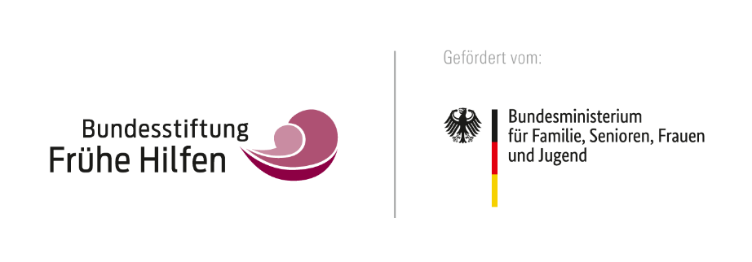

**Ausschreibung für die Bundestiftung „Fonds Frühe Hilfe“**

Die Bundesstiftung „Fonds Frühe Hilfen“ sichert die bundesweite Umsetzung der Frühen Hilfen. Sie unterstützt die Etablierung von Netzwerken Früher Hilfen und die psychosoziale Unterstützung von Familien im Bereich Früher Hilfen.Ziel der Förderung ist es, Frühe Hilfen zukünftig in ein auf Dauer angelegtes, integriertes Versorgungssystem einzubetten und auch im Jahr 2025 Maßnahmen auf der Grundlage des Gesetzes zur Kooperation und Information im Kinderschutz (KKG) vom 22.12.2011 zu fördern.

Ein Rechtsanspruch auf die Förderung besteht nicht. Über die Förderung wird nach pflichtgemäßem Ermessen im Rahmen der verfügbaren Haushaltsmittel entschieden.

**Gegenstand der Förderung**

Frühe Hilfen sind Hilfs- und Unterstützungsangebote, die sich an Mütter bzw. Eltern ab der Schwangerschaft und/oder mit Kleinkindern bis zu einem Alter von 3 Jahren richten. Gefördert werden können nach der „Richtlinie zur Umsetzung des Fonds Frühe Hilfen“ (ThürStAnz.Nr. 9/2024 S. 343) u.a.:

* Maßnahmen zur psychosozialen Unterstützung von Familien durch spezifische Angebote Früher Hilfen
* die Erprobung innovativer Maßnahmen und Implementierung erfolgreicher Modelle

**Zuwendungsvoraussetzung**

Interessierte Träger sind gehalten, bis zum 12.08.2024 eine Beschreibung ihres Vorhabens einschließlich eines Kosten- und Finanzierungsplanes einzureichen. Mit der Förderung ist eine Beteiligung an festgelegten Erhebungen, Evaluationen und Berichtspflichten verbunden. Die Bedingungen und Auflagen des Landes einschließlich der Prüfungerechte des Bundesrechnungshofes und des Thüringer Rechnungshofes sind einzuhalten. Zuwendungsempfänger sollen sich bei der Vergütung ihrer Fachkräfte an den Tarifverträgen öffentlicher Dienst (TVöD, TV-L) orientieren. Förderfähige Ausgaben sind Personal- und Sachausgaben. Der Anschaffungswert des einzelnen Gegenstandes darf 800€ netto nicht übersteigen.

Die schriftliche Antragsstellung ist bis zum **12.08.2024** unter Beifügung eines einschlägigen Kosten- und Finanzierungsplanes an das **Landratsamt Schmalkalden-Meiningen, Fachdienst Jugend, Frau Coburger, Obertshäuser Platz 1 in 98617 Meiningen** zu richten. Ein Vordruck für einen Kosten- und Finanzierungsplan kann unter dem Link ….. heruntergeladen werden.

|  |  |  |
| --- | --- | --- |
| Name, Anschrift des Trägers |  | Ort, Datum |
|  |  |  |
|  |  |  |
|  |  |  |
|  |  |  |

**Antrag auf Förderung für die Durchführung von Maßnahmen im Rahmen der Bundesstiftung „Frühe Hilfen“**

**Kosten- und Finanzierungsplan 2025**

|  |  |
| --- | --- |
| **Gegenstand** | **Höhe (€)** |
| **Personalkosten gesamt** (Orientierung an den Tarifverträgen öffentlicher Dienst – TVöD, TV-L), davon |  |
|  |  |
|  |  |
|  |  |
| **Honorarkosten gesamt**, davon |  |
|  |  |
|  |  |
|  |  |
| **Sachkosten gesamt**, davon |  |
|  |  |
| * Bürobedarf |  |
|  |  |
| * Fahrtkosten |  |
|  |  |
| * Fort- und Weiterbildung |  |
|  |  |
| * Öffentlichkeitsarbeit |  |
|  |  |
| * sonstiges, und zwar ……………………………………………………………………… |  |
| **beantragte Kosten insgesamt** |  |

|  |
| --- |
|  |
| Unterschrift, Stempel Träger |